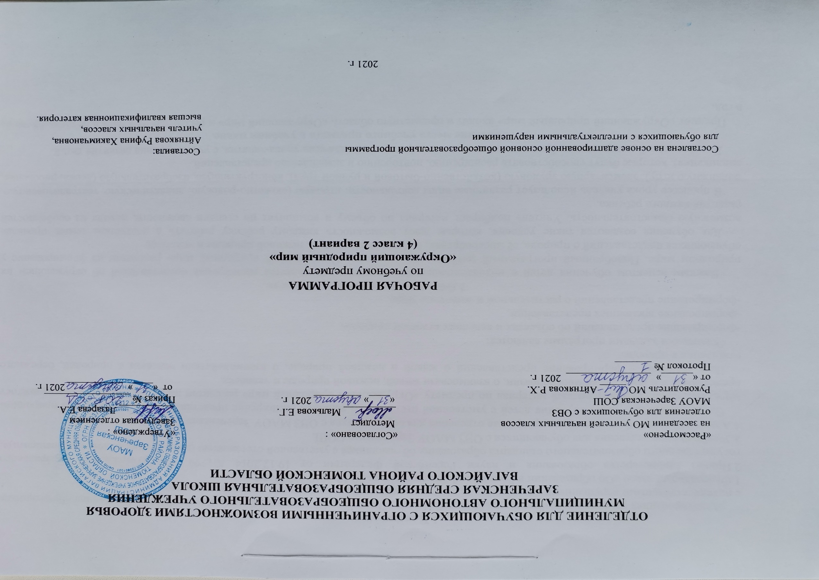
1.Пояснительная записка.
Адаптированная рабочая программа по учебному предмету «Окружающий природный мир» 4 класс ФГОС образования обучающихся с интеллектуальными нарушениями разработана на основании следующих нормативно – правовых документов:
1.Федеральный закон «Об образовании в Российской Федерации» от 29.12.2012 №273-ФЗ.
2.Приказ Министерства образования и науки Российской Федерации от 19.12.2014 №1599 «Об утверждении федерального государственного образовательного стандарта образования обучающихся с умственной отсталостью (интеллектуальными нарушениями)».
3.Учебный план отделения для обучающихся с ОВЗ МАОУ Зареченская СОШ.
4.Адаптированная образовательная программа отделения для обучающихся с ОВЗ МАОУ Зареченская СОШ.
Одной из главных задач обучения детей с умственной отсталостью является расширение представлений об окружающем природном мире. Подобранный программный материал по предмету «Окружающий природный мир» рассчитан на формирование у обучающегося представлений о природе, её многообразии, о взаимосвязи живой, неживой природы и человека.
Цель обучения – формирование представлений о живой и неживой природе, о взаимодействии человека с природой, бережного отношения к природе.
Основными задачами программы являются:
-формирование представлений об объектах и явлениях неживой природы,
-формирование временных представлений,
-формирование представлений о растительном и животном мире.
2.Общая характеристика предмета.
Важным аспектом обучения детей с интеллектуальными нарушениями является расширение представлений об окружающем их природном мире. Подобранный программный материал по предмету «Окружающий природный мир» рассчитан на формирование у обучающихся представлений о природе, её многообразии, о взаимосвязи живой, неживой природы и человека.
Для обучения создаются такие условия, которые дают возможность каждому ребенку работать в доступном темпе, проявляя возможную самостоятельность. Учитель подбирает материал по объему и компонует по степени сложности, исходя из особенностей развития каждого ребенка.
В процессе урока учитель использует различные виды деятельности: игровую (сюжетно-ролевую, дидактическую, театрализованную, подвижную игру), элементарную трудовую (хозяйственно-бытовой и ручной труд), конструктивную, изобразительную (лепка, рисование, аппликация), которые будут способствовать расширению, повторению и закреплению представлений.
Дидактический материал подобран в соответствии с содержанием и задачами урока-занятия, с учетом уровня развития детей.
3.Описание места учебного предмета в учебном плане.
Предмет «Окружающий природный мир» входит в предметную область «Окружающий мир» и рассчитан на 2 часа в неделю, 68 часов в год.

Учебный план.
Предмет | Кол-во часов  в неделю | 1ч | 2ч | 3ч | 4ч | год
Окружающий  природный мир | 2 | 16 | 16 | 20 | 16 | 68
4.Личностные и предметные результаты освоения учебного предмета.
1.Личностные результаты.
-основы персональной идентичности, осознание своей принадлежности к определенному полу, осознание себя как «Я»;
-развитие этических чувств, доброжелательности и эмоционально-нравственной отзывчивости, понимания и сопереживания чувствам других людей;
-наличие мотивации к труду, работе на результат;
-формирование социально ориентированного взгляда на окружающий мир в его органичном единстве и разнообразии природной и социальной частей;
-развитие навыков сотрудничества с взрослыми и сверстниками в разных социальных ситуациях, умения не создавать конфликтов и находить выходы из спорных ситуаций.
3.Планируемые результаты сформированности базовых учебных действий.
- принимать цели и произвольно включаться в деятельность;
- следовать предложенному плану и работать в нужном темпе;
- фиксирует взгляд на изображении;
- фиксирует взгляд на экране монитора;
- понимает инструкцию по пиктограммам;
- выполняет стереотипную инструкцию (отрабатываемая с конкретным учеником);
- формирование умения ориентироваться в режиме дня;
- выполняет действие способом рука-в-руке;
- способен удерживать произвольное внимание на выполнении посильного задания 3-4 мин.;
- при организующей, направляющей помощи способен выполнить посильное задание от начала до конца.
2.Предметные результаты.
Основным ожидаемым результатом освоения обучающимися АООП является развитие жизненной компетенции, позволяющей достичь максимальной самостоятельности (в соответствии с их психическими и физическими возможностями) в решении повседневных жизненных задач, включение в жизнь общества через индивидуальное поэтапное и планомерное расширение жизненного опыта и повседневных социальных контактов.
1) Представления о явлениях и объектах неживой природы, смене времен года и соответствующих сезонных изменениях в природе, умение адаптироваться к конкретным природным и климатическим условиям.
-интерес к объектам и явлениям неживой природы;
-представления об объектах неживой природы (вода, воздух, земля, лес, луг, река, др.);
-представления о временах года, характерных признаках времен года, погодных изменениях, их влиянии на жизнь человека;
-умение учитывать изменения в окружающей среде для выполнения правил жизнедеятельности, охраны здоровья;
2) Представления о животном и растительном мире, их значении в жизни человека;
-интерес к объектам живой природы;
-представления о животном и растительном мире (растения, животные, их виды, понятия «полезные» - «вредные», «дикие» - «домашние» и др.);
-опыт заботливого и бережного отношения к растениям и животным, ухода за ними;
-умение соблюдать правила безопасного поведения в природе (в лесу, у реки и др.).
3) Элементарные представления о течении времени.
-умение различать части суток, дни недели, месяцы, их соотнесение с временем года;
-представления о течении времени: смена событий дня, суток, в течение недели и т.д.
5.Содержание учебного предмета.
Программа представлена следующими разделами:
- «Животный мир»,
- «Растительный мир»,
- «Временные представления»,
- «Объекты неживой природы».
Формы организации учебных занятий: индивидуальная форма обучения (организация самостоятельной работы).
Основные виды учебной деятельности:
1.Слушание объяснений учителя.
2.Выполнение заданий по разграничению понятий.
3.Наблюдение за демонстрациями учителя.
4.Наблюдение
5.Просмотр учебных фильмов.
6.Работа с раздаточным материалом.
6.Календарно – тематическое планирование.
№  п/п | Тема урока | Количество часов | Дата
 |  |  | план | факт
1. | Т/Б на уроках. Время года – лето. | 1ч.
2. | Признаки лета. | 1ч.
3-4. | Различение растений: дерево, трава, куст. | 2ч.
5. | Представление о почве. | 1ч.
6. | Свойства почвы. | 1ч.
7-8. | Различение животных. Отличительные признаки. | 2ч.
9. | Осень. Признаки осени. | 1ч.
10. | Экскурсия в природу. Т/Б. | 1ч.
11-12. | Фрукты. Узнавание. | 2ч.
13-14. | Овощи. Узнавание. | 2ч.
15-16. | Ягоды. Узнавание. | 2ч.
17-18. | Домашние животные. Польза. | 2ч.
19. | Домашние животные и их детеныши. | 1ч.
20-21. | Представления о воде. Свойства воды. Роль. | 2ч.
22-23. | Различение частей суток. | 2ч.
24-25. | Неделя. Название дней недели. | 2ч.
26-27. | Дерево. Строение. | 2ч.
28. | Значение деревьев. | 1ч.
29-30. | Дикие животные. Способ питания. Названия детенышей. | 2ч.
31-32. | Представление о воздухе. | 2ч.
33-34. | Сезонные изменения в природе. Зима. | 2ч.
35. | Экскурсия на природу. Т/Б. | 1ч.
36-37. | Признаки зимы. | 2ч.
38-39. | Зимние явления природы. | 2ч.
40-41. | Снег и лед. Свойства. | 2ч.
42-43. | Хвойные деревья. Внешние особенности. | 2ч.
44-45. | Представления о птицах. Особенности птиц. | 2ч.
46. | Зимние забавы. | 1ч.
47-48. | Представления о зимующих птицах. Помощь птицам. | 2ч.
49-50. | Представление о комнатных растениях. Уход. | 2ч.
51-52. | Представления о грибах. | 2ч.
53-54. | Представления о рыбах. | 2ч.
55-56. | Небесные тела. Солнце. Звезды. Луна. | 2ч.
57-58. | Смена времен года. | 2ч.
59-60. | Представления о цветах. | 2ч.
61-62. | Домашние птицы. Польза. | 2ч.
63. | Время года – весна. | 1ч.
64. | Признаки весны. | 1ч.
65. | Экскурсия в природу. Т/Б. | 1ч.
66-67. | Насекомые. Вред и польза. | 2ч.
68. | Лес. Правила поведения в лесу. | 1ч.
7.Описание материально – технического обеспечения образовательной деятельности.
Материально-техническое обеспечение предмета включает:
-объекты природы: камни, почва, семена, комнатные растения и другие образцы природного материала (в т.ч. собранного вместе с детьми в ходе экскурсий);
-наглядный изобразительный материал (видео, фотографии, рисунки для демонстрации обучающимся);
-муляжи овощей, фруктов;
-пиктограммы с изображениями действий, операций по уходу за растениями, животными; различные календари;
-изображения сезонных изменений в природе; рабочие тетради с различными объектами природы для раскрашивания, вырезания, наклеивания и другой материал;
-компьютер, проектор;
-пришкольный участок, огород, теплица и др.
-коррекционные карточки.

